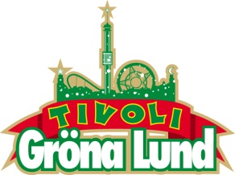
Pressmeddelande 2016-06-07
GRÖNANS NYHET 2017 - FRITT FALL I 90 GRADERS VINKEL
Idag avslöjar Gröna Lund vad som blir årets nyhet till säsongen 2017. Ikaros är en 95 meter hög attraktion, där du i 90 graders vinkel (alltså helt liggande!) faller fritt mot marken.
Attraktionen blir den andra av sitt slag i världen och är helt unik i design och utformning.

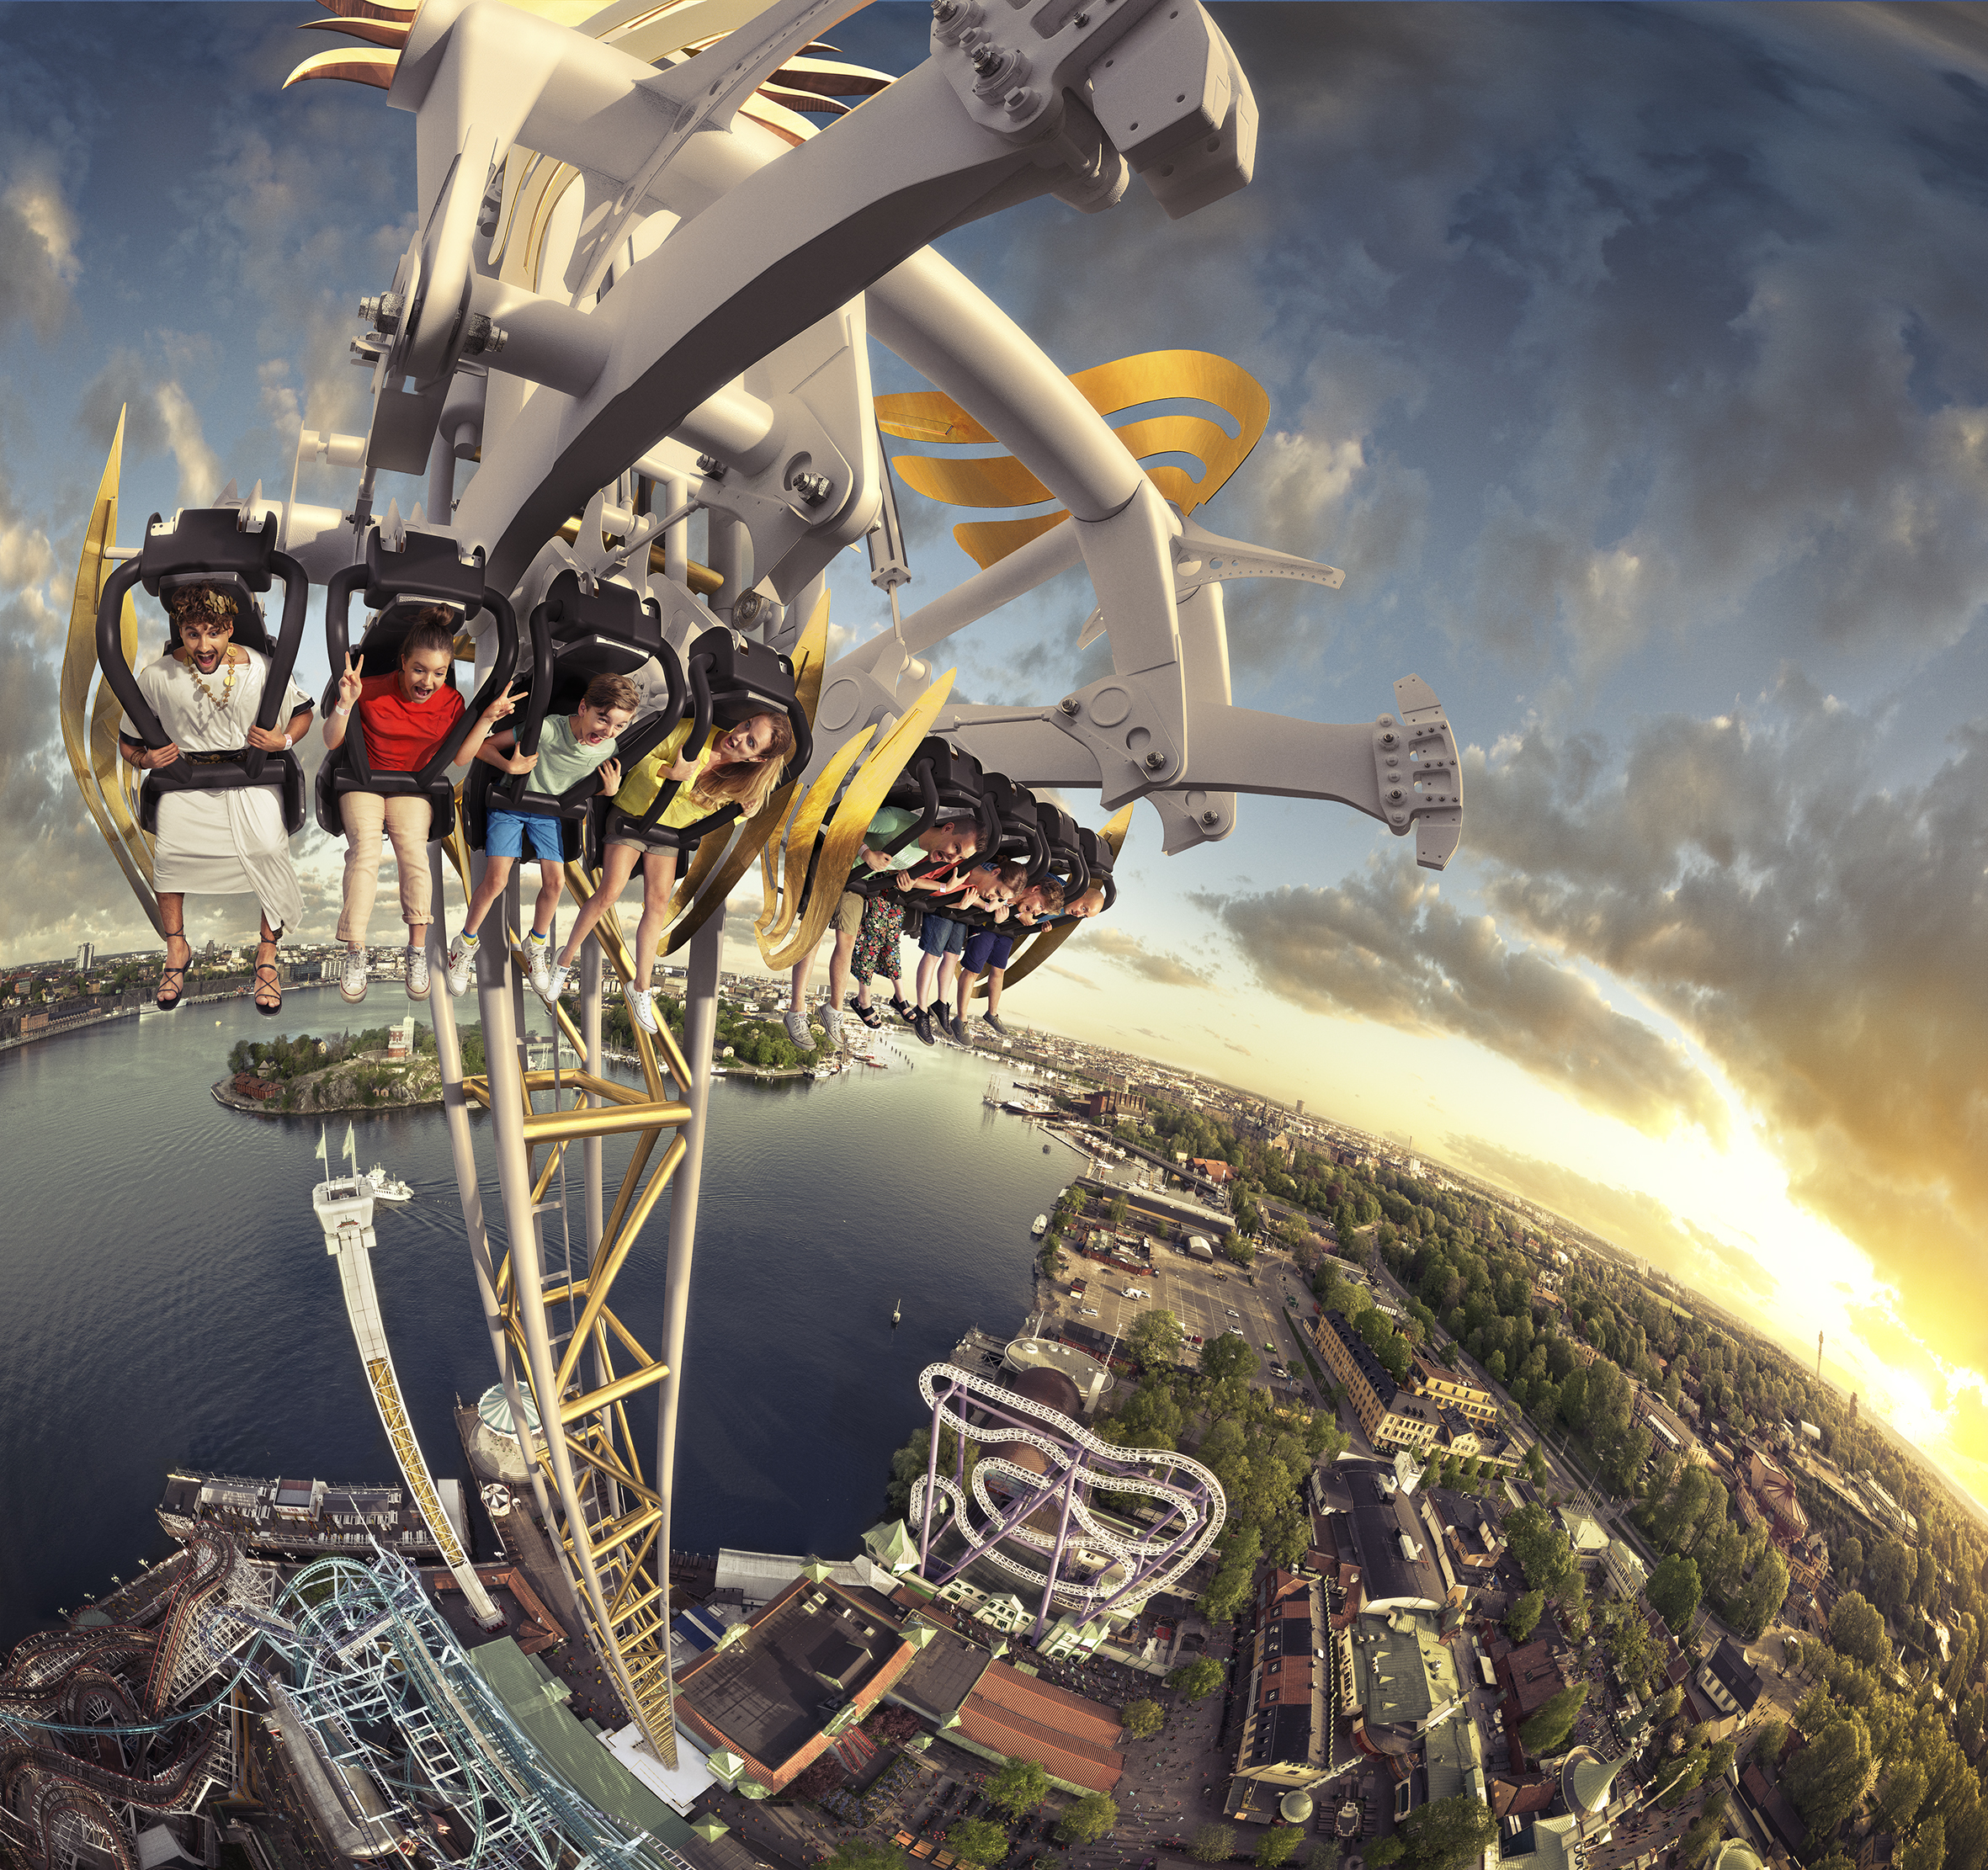
Du befinner dig högt ovanför Stockholm, sittandes i en stol, dinglandes med benen och fastspänd med en bygel över axlarna. När du börjar närma dig toppen vinklas plötsligt stolen in, och du är nu helt liggande i 90 graders vinkel med ansiktet mot marken. Sedan kommer fallet. När Gröna Lund slår upp sina portar i april nästa år kommer Ikaros garanterat skilja agnarna från vetet. Vågar du utsätta dig för tidernas värsta fall?

– Jag har i princip åkt allt man kan åka på en nöjespark, så jag vet att det här är något av de absolut läskigaste fallen man kan utsätta sig för. Men också bland de roligaste! Känslan av adrenalinet som fullkomligen pumpar ut i kroppen när man kommer ner är helt obeskrivlig. De som vågar måste absolut prova Ikaros, säger Peter Osbeck, attraktionschef på Gröna Lund.

Ikaros övermod blev också hans fall
Namnet på attraktionen är lånat från den grekiska mytologin, där Daidalos och hans son Ikaros byggde vingar av vax och fjädrar, för att fly från sin fångenskap hos kung Minos. Väl i luften blir Ikaros för övermodig och flyger så nära solen att hans vingar smälter och han faller till marken. Toppdekorationen högst upp på attraktionen kommer därför att bli en sol, för ju närmare solen man kommer, desto närmare fallet är man…

Gröna Lunds 31:a attraktion och fjärde höghöjdare
Gröna Lund tillhör redan en av världens mest attraktionstäta nöjesparker, med hela 30 attraktioner, varav sju berg- och dalbanor. Ikaros blir tivolits 31 attraktion och fjärde höghöjdsattraktion, utöver de tre som redan finns idag (Fritt Fall, Katapulten och Eclipse). Ikaros blir 95 meter hög och kommer att byggas på en bro, mitt emellan Lustiga Huset och Jetline, på en yta som endast är 5 meter bred. Attraktionstypen kallas för ett ”Sky Jump” och tillverkas av det schweiziska företaget Intamin, som bland annat har tillverkat Insane på Gröna Lund. I dag finns bara en liknande attraktion i hela världen och den hittar man i Busch Gardens, Florida, USA.
Fakta
Namn: Ikaros
Totalhöjd: 95 meter
Fallvinkel: 90 grader
Fallhastighet: 90 km/h
G-krafter: 3,5 G
Kapacitet: 2 gondoler med 8 sittplatser i varje
Attraktionstyp: Sky Jump
Tillverkare: Intamin
Längdgräns: 140 cm
Premiärdatum: säsongen 2017

För mer information kontakta Annika Troselius, Informationsansvarig på telefon 0708-580050 eller e-mail annika.troselius@gronalund.com. För pressbilder besök Gröna Lunds bildbank www.bilder.gronalund.com

